# Hướng dẫn sử dụng Module Scorecard

## Administrator

### Khai báo dữ liệu nền

Khai báo dữ liệu ban đầu cho module Scorecard

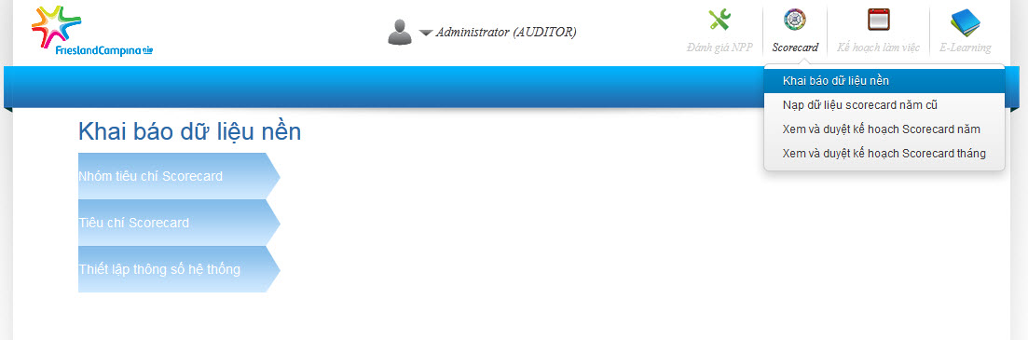

* Nhóm tiêu chí Scorecard: Tạo các nhóm tiêu chí cho module Scorecard

Ví dụ: Nhóm tiêu chí: Sales Out Volume, Quality Coverage Expansion, Superior Instore Presence ...

* Tiêu chí Scorecard: Tạo các tiêu chí trong nhóm tiêu chí Scorecard

Ví dụ: Tiêu chí: [DBB Sales Volume (million ctns)](http://localhost:8080/dcdt/scorecardkpi/edit.html?pojo.scoreCardKPIID=1) thuộc nhóm tiêu chí: Sales Out Volume ...

* Thiết lập thông số hệ thống: Khai báo tỷ lệ giới hạn nghỉ việc (%) để tính toán kế hoạch năm cho tiêu chí " [% SM Attrition rate](http://localhost:8080/dcdt/scorecardkpi/edit.html?pojo.scoreCardKPIID=16)".

### Danh sách Scorecard:

Xem danh sách tất cả các Scorecard đã được tạo trong hệ thống và cho phép xóa bỏ hoàn toàn dữ liệu của từng Scorecard đã tạo.

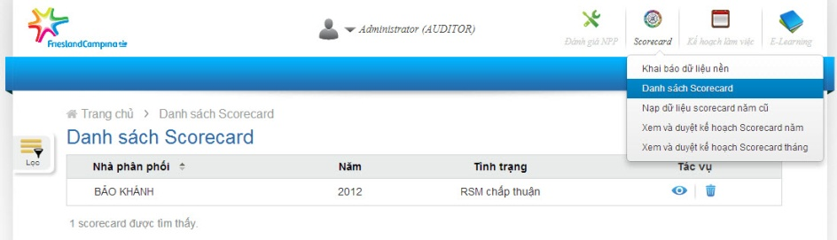

### Nạp dữ liệu năm cũ:

Nạp file excel dữ liệu Scorecard các năm trước theo đúng chuẩn vào hệ thống. Khi nạp dữ liệu cần chọn các chỉ số để lưu chính xác Scorecard cho nhân viên - nhà phân phối và năm tạo Scorecard.

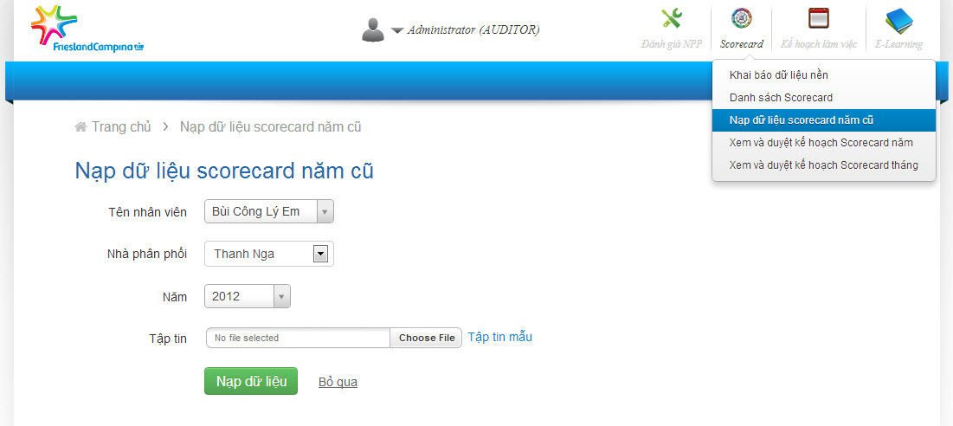

## SE

## Lập kế hoạch Scorecard năm:

Chức năng này cho phép người dùng với vai trò là SE sử dụng với mục đích:

* Khởi tạo kế hoạch Scorecard năm cho nhà phân phối được quản lý bởi nhân viên này.

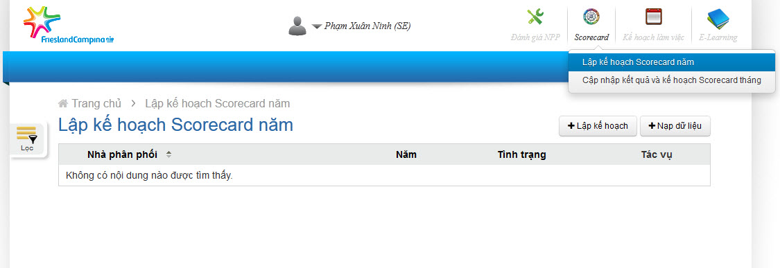

* Theo dõi tình trạng Scorecard đã lập ra đã được chấp nhận hay từ chối.
* Xem lại chi tiết Scorecard đã lập

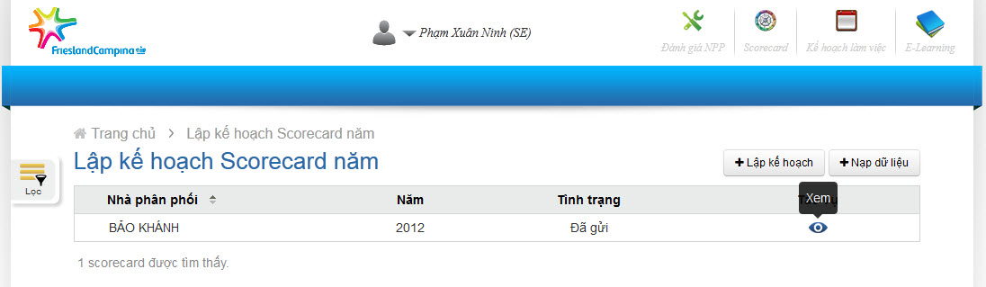

* Lập kế hoạch : bắt đầu quy trình lập kế hoạch Scorecard năm.
* Nạp dữ liệu: tải lên dữ liệu soạn sẵn bằng file excel theo chuẩn của hệ thống.

### Nạp dữ liệu kế hoạch Scorecard năm:

Chọn file excel đã chuẩn bị sẵn, ấn nút "Nạp dữ liệu" để chuyển sang quy trình lập kế hoạch Scorecard năm.

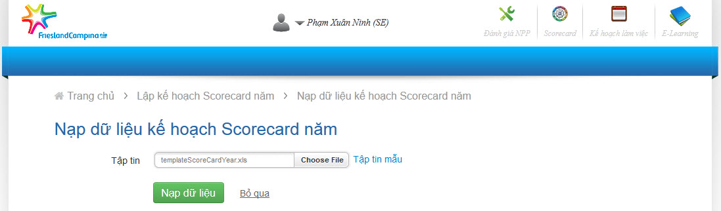

### Quy trình lập kế hoạch Scorecard năm:

* Chọn nhà phân phối và nhập chỉ tiêu

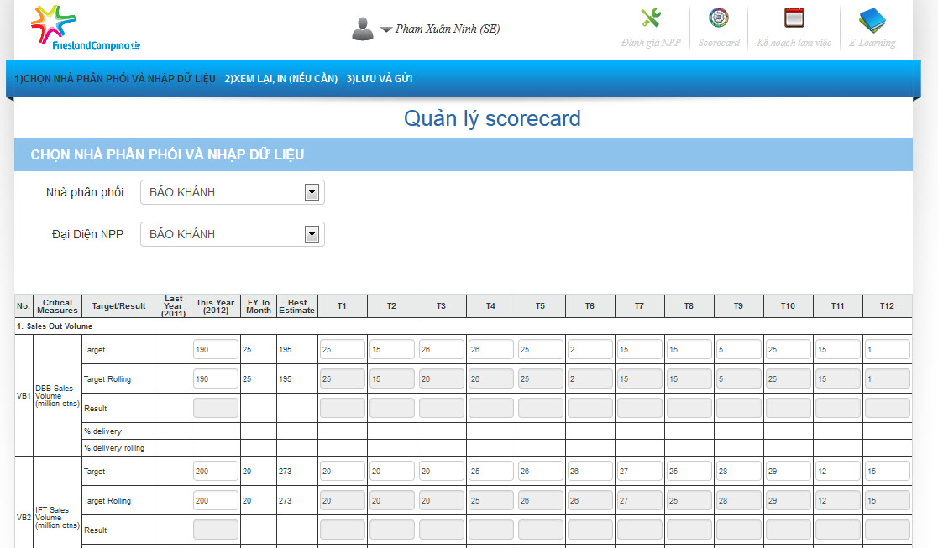

Chọn nhà phân phối và đại diện nhà phân phối ( bắt buộc để thực hiện bước xác nhận mật khẩu).

Nhập các thông số, trường hợp người dùng bắt đầu quy trình thông qua bước Nạp dữ liệu Scorecard năm, các thông số sẽ được khởi tạo sẵn theo dữ liệu trong file excel.

Chọn Tiếp tục để chuyển sang bước kế tiếp hoặc Bỏ qua để thoát khỏi quy trình lập kế hoạch.

* Xem lại và in

Xem lại các thông số đã nhập và in ra nếu cần thiết

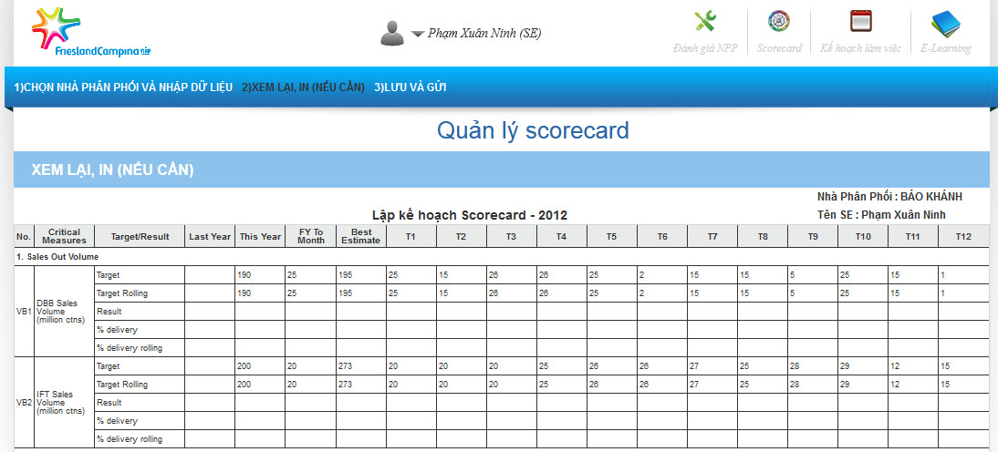

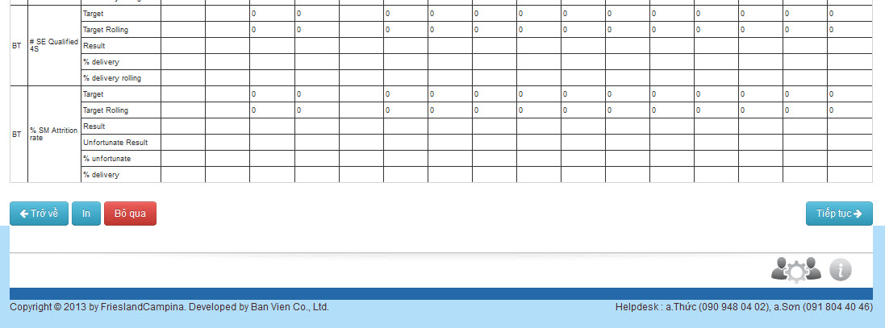

Chọn In để in ra Scorecard đã lập, Trở về để quay lại bước trước đó, Tiếp theo để chuyển sang bước kế tiếp,Bỏ qua nếu muốn thoát khỏi quá trình lập kế hoạch.

* Xác nhận mật khẩu

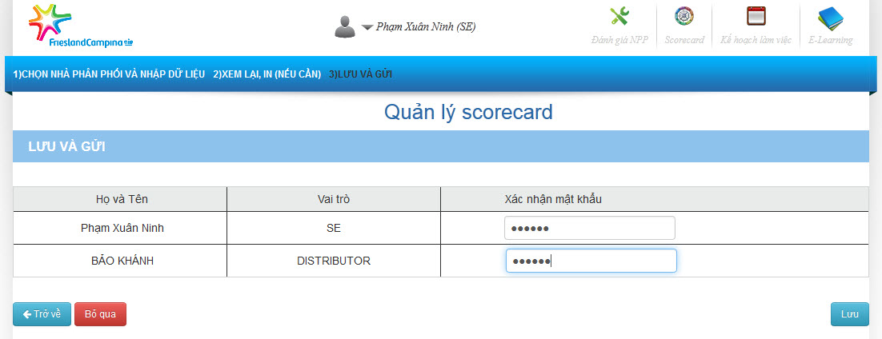

Điều hành kinh doanh và đại điện nhà phân phối cùng xác nhận mật khẩu để tiến hành lưu Scorecard vào hệ thống đồng thời gửi lên cho cấp trên xem và duyệt.

## Cập nhập kết quả và kế hoạch Scorecard tháng

Hàng tháng, người dùng với vai trò là SE sử dụng chức năng này với mục đích:

* Cập nhập kết quả thực hiện của tháng trước đó
* Thay đổi kế hoạch của tháng hiện tại
* Theo dõi tình trạng của kế hoạch tháng hiện tại

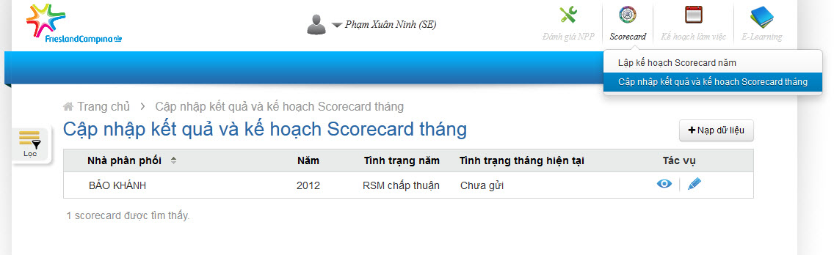

* Chọn biểu tượng hình bút chì để bắt đầu quy trình câp nhập kết quả và kế hoạch Scorecard tháng.
* Chọn biểu tượng con mắt để xem toàn bộ chi tiết Scorecard đã làm.
* Nạp dữ liệu: tải lên dữ liệu soạn sẵn bằng file excel theo chuẩn của hệ thống.

### Nạp dữ liệu Scorecard hàng tháng:

Chọn file excel đã chuẩn bị sẵn, ấn nút "Nạp dữ liệu" để chuyển sang quy trình cập nhập kết quả và kế hoạch Scorecard tháng

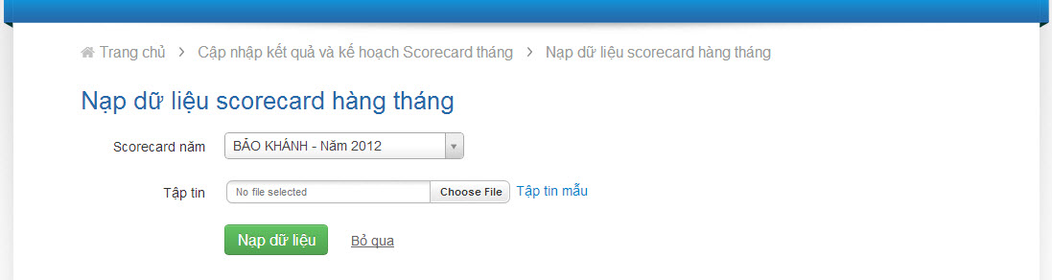

### Quy trình cập nhập kết quả và kế hoạch Scorecard tháng:

* Nhập dữ liệu

Nhập kết quả tháng trước và thay đổi chỉ tiêu rolling tháng hiện tại nếu cần

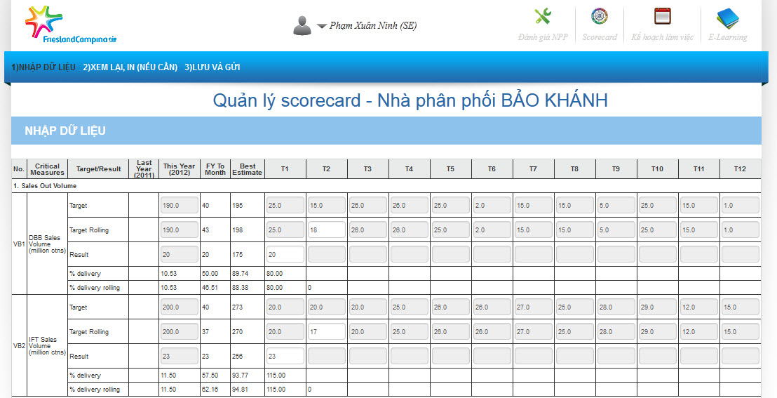

* Xem lại và in

Xem lại các thông số đã nhập và in ra nếu cần thiết

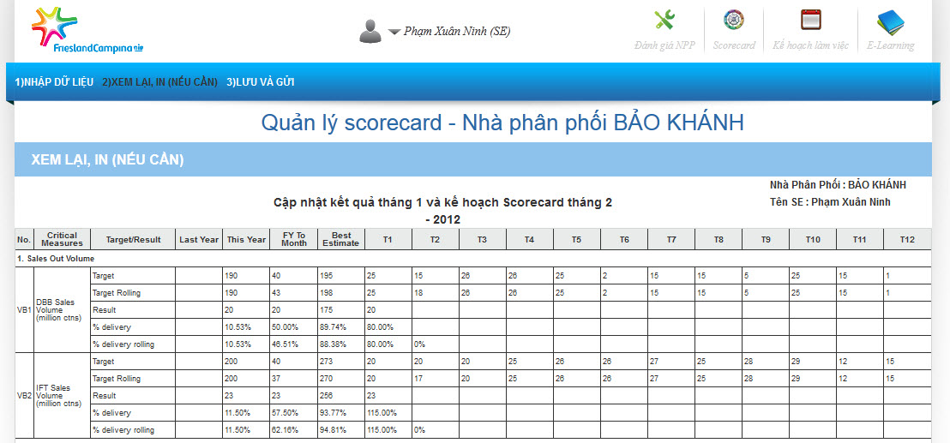



Chọn In để in ra Scorecard đã lập, Trở về để quay lại bước trước đó, Tiếp theo để chuyển sang bước kế tiếp,Bỏ qua nếu muốn thoát khỏi quá trình lập kế hoạch.

* Xác nhận mật khẩu

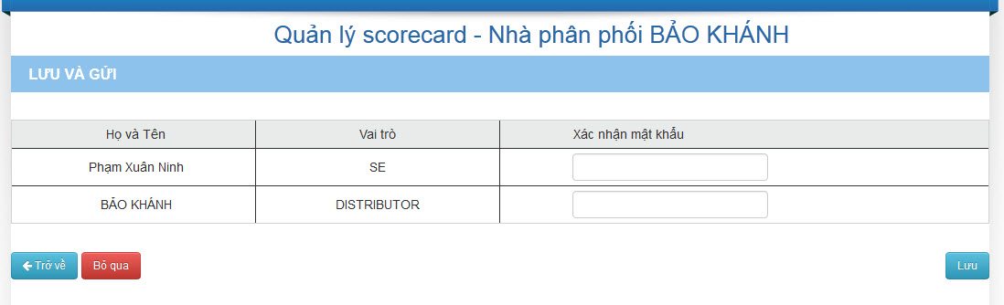

Điều hành kinh doanh và đại điện nhà phân phối cùng xác nhận mật khẩu để tiến hành lưu Scorecard vào hệ thống đồng thời gửi lên cho cấp trên xem và duyệt.

## Lưu ý

Kết quả hàng tháng chỉ được phép nhập khi chỉ tiêu rolling của tháng đó đã được cấp trên cao nhất (RSM) chấp thuận.

Khi cấp trên ASM/RSM từ chối hoặc RSM chấp thuận thì hệ thống sẽ gửi email thông báo đến cho nhân viên SE.

Khi Scorecard bị cấp trên từ chối, SE cần tiến hành thay đổi và gửi Scorecard lại.

## ASM/RSM

## Xem và duyệt kế hoạch Scorecard năm

Người dùng với vai trò là ASM/RSM sử dung chức năng này với mục đich:

* Xem danh sách cấp dưới đã gửi hay chưa gửi kế hoạch Scorecard năm.
* Kích hoạt chức năng gửi email nhắc nhở đến nhân viên chưa gửi kế hoạch Scorecard năm.

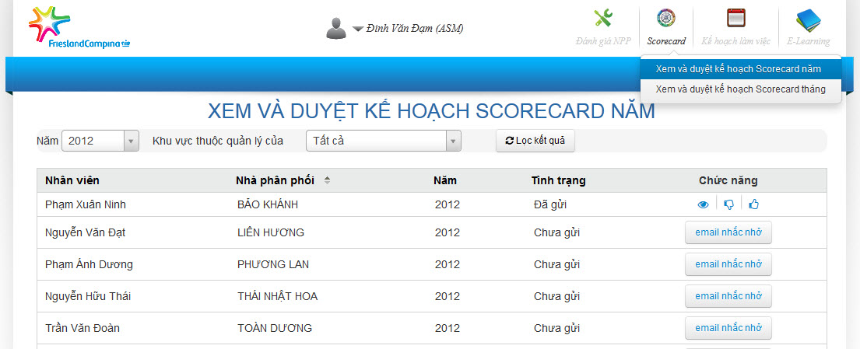

* Xem chi tiết Scorecard đã gửi của từng nhân viên, xuất ra file excel, thay đổi chi tiết và duyệt sau khi thay đổi.

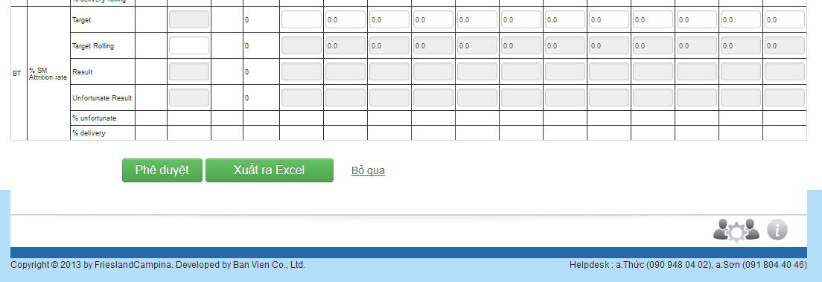

* Chấp thuận/ từ chối trực tiếp , không cần xem chi tiết bằng cách nhấn vào biểu tượng bàn tay hướng lên/ hướng xuống.

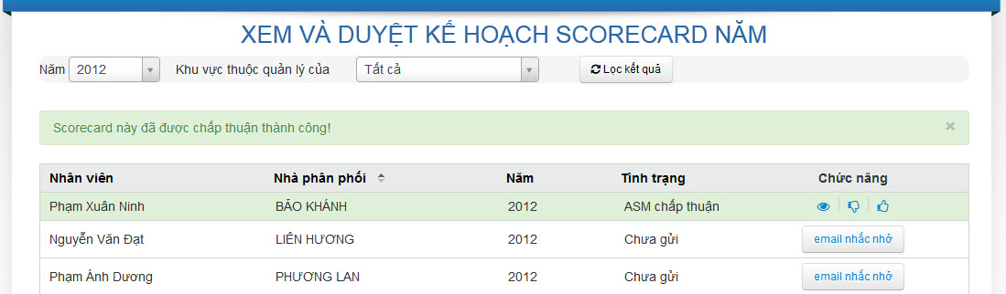

Nếu là RSM chấp thuận thì hệ thống sẽ gửi email thông báo cho nhân viên làm Scorecard.

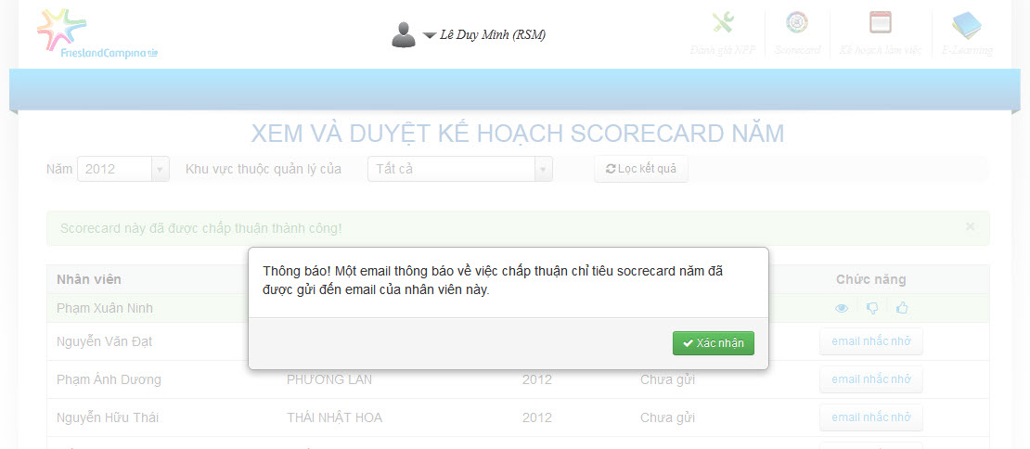

Nếu ASM/RSM từ chối hệ thống sẽ gửi email thông báo cho nhân viên làm Scorecard này.

## Xem và duyệt kế hoạch Scorecard tháng

Người dùng với vai trò là ASM/RSM sử dung chức năng này với mục đich:

* Xem danh sách cấp dưới đã gửi hay chưa gửi kế hoạch Scorecard tháng.
* Kích hoạt chức năng gửi email nhắc nhở đến nhân viên chưa gửi kế hoạch Scorecard tháng.

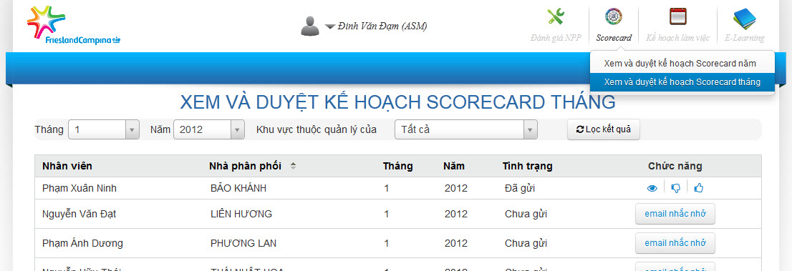

* Xem chi tiết Scorecard đã gửi của từng nhân viên, xuất ra file excel, thay đổi chi tiết và duyệt sau khi thay đổi.

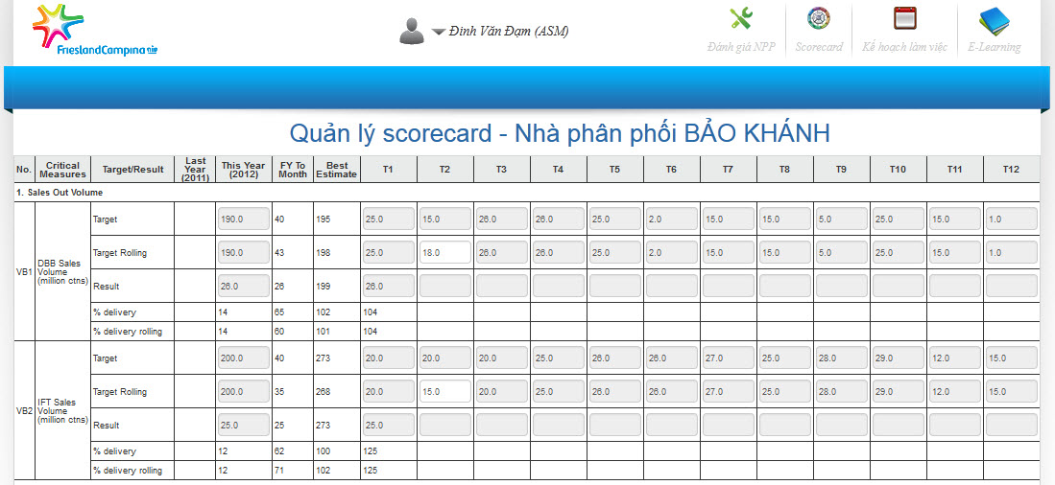

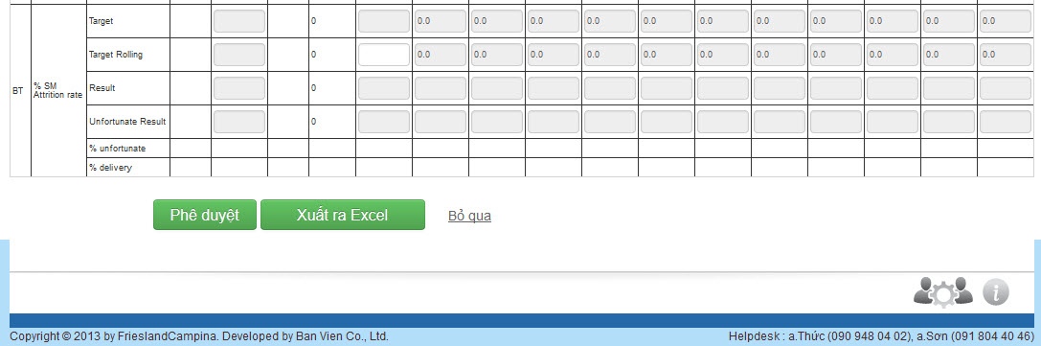

* Chấp thuận/ từ chối trực tiếp , không cần xem chi tiết bằng cách nhấn vào biểu tượng bàn tay hướng lên/ hướng xuống.

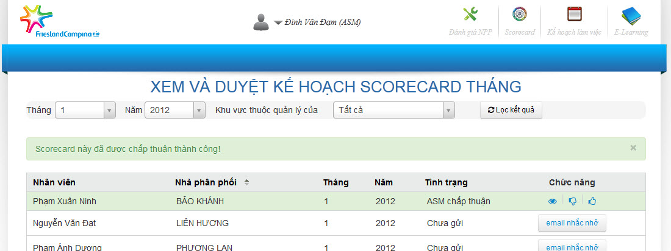

Nếu là RSM chấp thuận thì hệ thống sẽ gửi email thông báo cho nhân viên làm Scorecard.

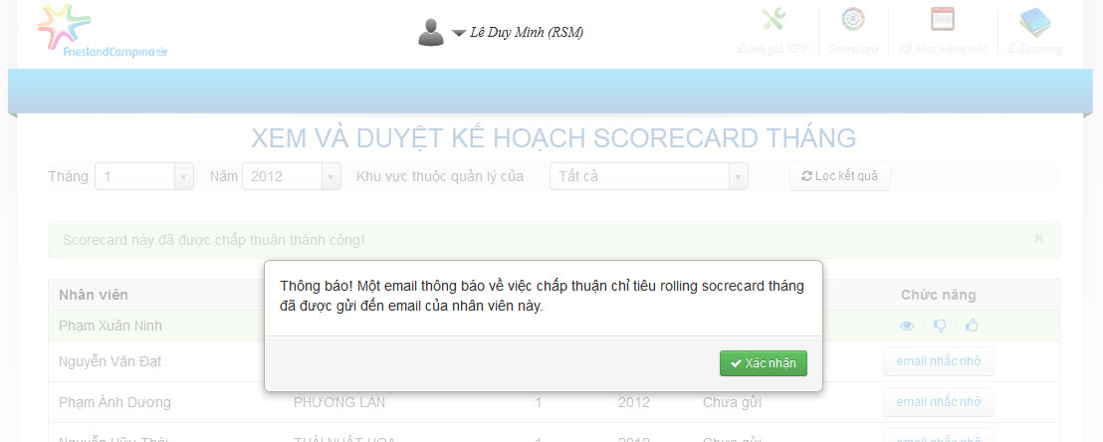

Nếu ASM/RSM từ chối hệ thống sẽ gửi email thông báo cho nhân viên làm Scorecard này.

## Xem tổng hợp Scorecard

Trong quá trình xem và duyệt kế hoạch Scorecard, ASM/RSM sử dụng chức năng này để xem tổng hợp chi tiết Scorecard đã gửi của các nhân viên cấp dưới.

Xem thông số tổng hợp: thông số chi tiết sẽ được tổng hợp từ tất cả Scorecard đã gửi của nhân viên cấp dưới.

Xem thông sô trung bình: thông số chi tiết sẽ được tổng hợp từ tất cả Scorecard đã gửi của nhân viên cấp dưới chia cho tổng số Scorecard đã gửi của nhân viên cấp dưới.

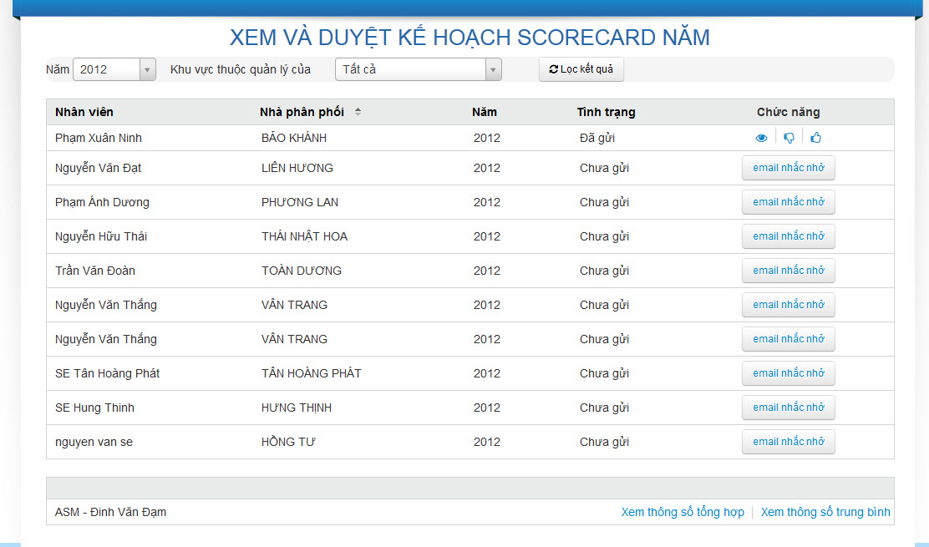

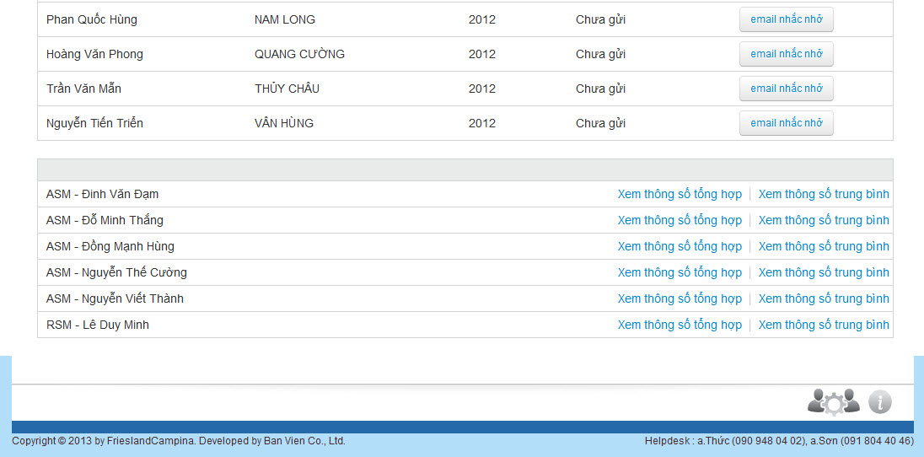

## Báo cáo chi tiết Scorecard

Chức năng này cho phép xem chi tiết:

* Các Scorecard đã gửi bởi nhân viên cấp dưới SE/NPP
* Scorecard tổng hợp theo ASM/RSM/NW

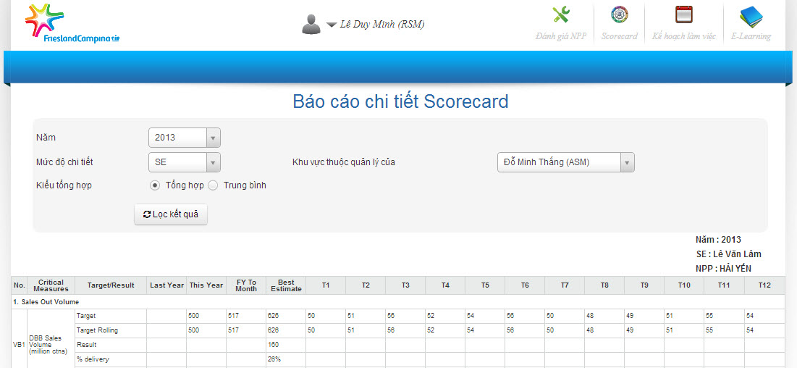

## Duyệt kế hoạch Scorecard tháng chưa gửi (dành cho RSM)

Chức năng này cho phép người dùng với vai trò là RSM duyệt kế hoạch Scorecard tháng chưa được gửi bởi SE/NPP khi được đề nghị.

Nhấn biểu tượng bàn tay hướng lên để duyệt, hệ thống sẽ gửi email thông báo đến nhân viên làm Socrecard về việc đã được duyệt này.

